ФГБОУ ВО «БГПУ» им. М. Акмуллы

Центр развития одаренности школьников

**ЗАДАНИЯ**

**по МАТЕМАТИКЕ**

**для учащихся 6 класса**

**Задача № 1.**

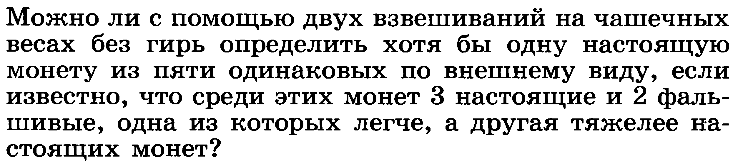**взвесить 2 на 2 монеты если весы покажут что равны то одна монета фальшивая**

**Задача № 2.**

**200 2000 20000 200000 2000000 и т.д**

ВЫПОЛНИЛ

Фамилия Шайдуллин

Имя Вильдан

Отчество Альбертович

Класс 6в

Школа N7

Город (село) Туймазы

Район Туймазинский

Ф.И.О. учителя Абдуллина Альбина Музеямовна